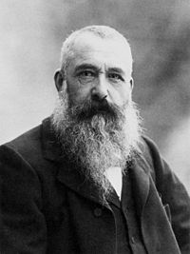
- Claude Monet , Φθινόπωρο στον Σηκουάνα, Argenteuil, 1873, Ατλάντα, High Museum of Art

Ο Κλωντ Μονέ (Claude Oscar Monet,
14 Νοεμβρίου 1840 - 5 Δεκεμβρίου 1926) ήταν Γάλλος ζωγράφος και ένας από τους σημαντικότερους εκπροσώπους του κινήματος του ιμπρεσιονισμού.

